**ВЫСТАВКА АРХИВНЫХ ДОКУМЕНТОВ К 69-ЛЕТИЮ ПОБЕДЫ**

**В ВЕЛИКОЙ ОТЕЧЕСТВЕННОЙ ВОЙНЕ (1941-4945 Г.Г.Г)**

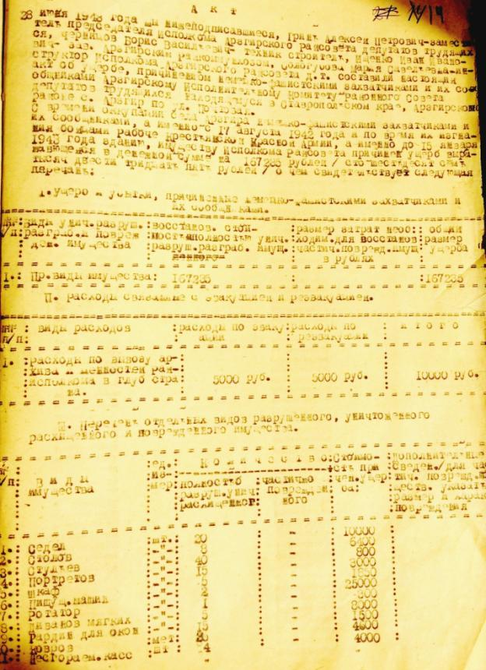

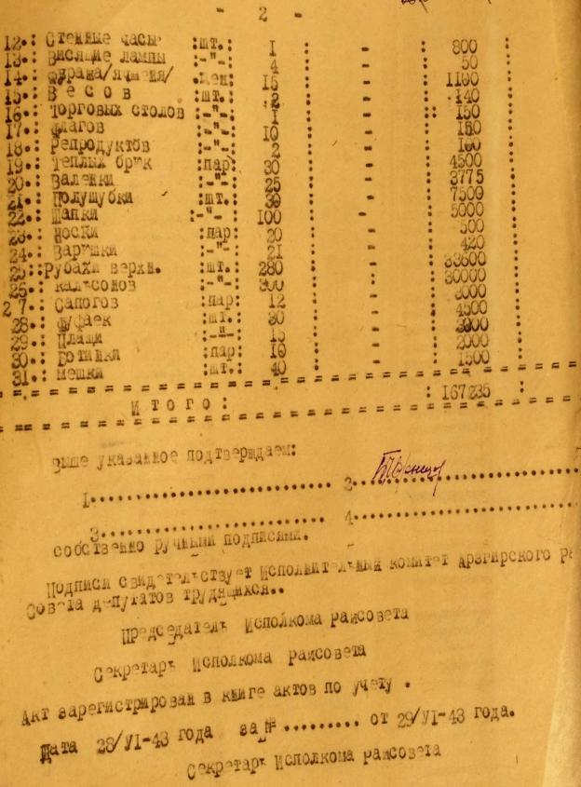

**«АКТ ОТ 28 ИЮНЯ 1943 ГОДА ОБ УЩЕРБЕ, ПРИЧИНЁННОМ НЕМЕЦКО-ФАШИСТКИМИ ЗАХВАТЧИКАМИ И ИХ СООБЩНИКАМИ АРЗГИРСКОМУ ИСПОЛНИТЕЛЬНОМУ КОМИТЕТУ РАЙОННОГО СОВЕТА ДЕПУТАТОВ ТРУДЯЩИХСЯ, НАХОДЯЩИМУСЯ В СТАВРОПОЛЬСКОМ КРАЕ, АРЗГИРСКОМ РАЙОНЕ С. АРЗГИР ПО УЛ. ПОЧТОВАЯ.»**

**По документам архивного фонда № 35/р-3640**

**Исполнительный комитет Арзгирского районного Совета депутатов трудящихся ОП. 2, Д. 2.**

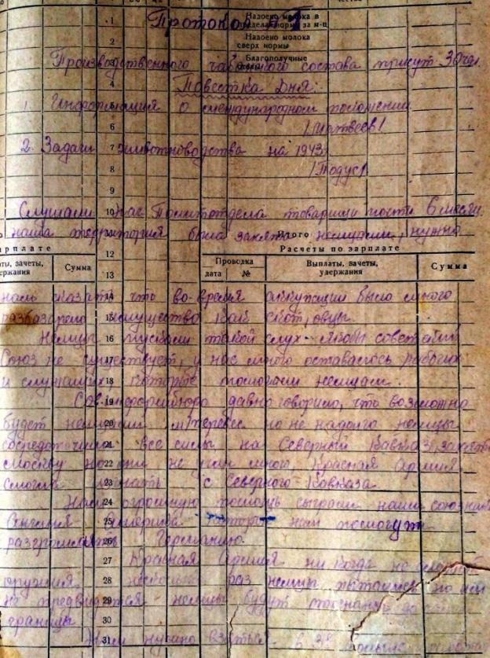

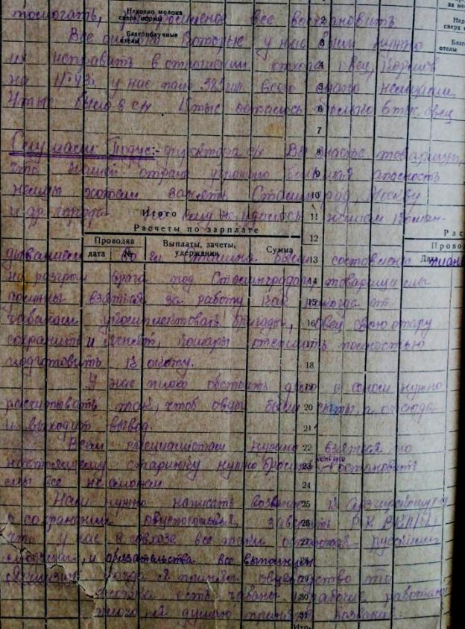

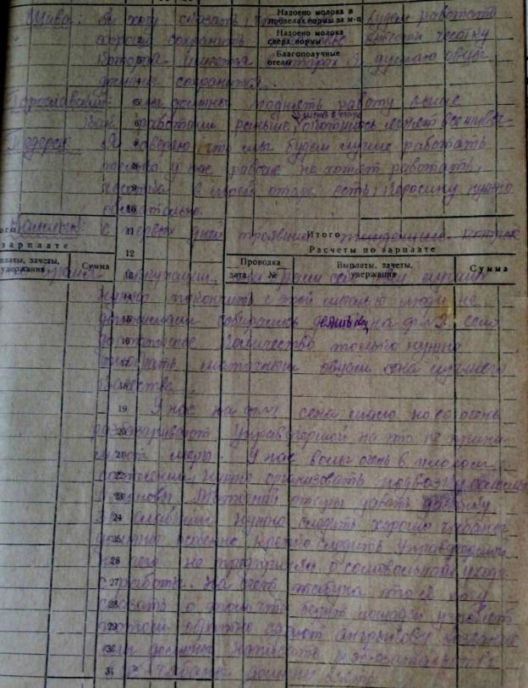

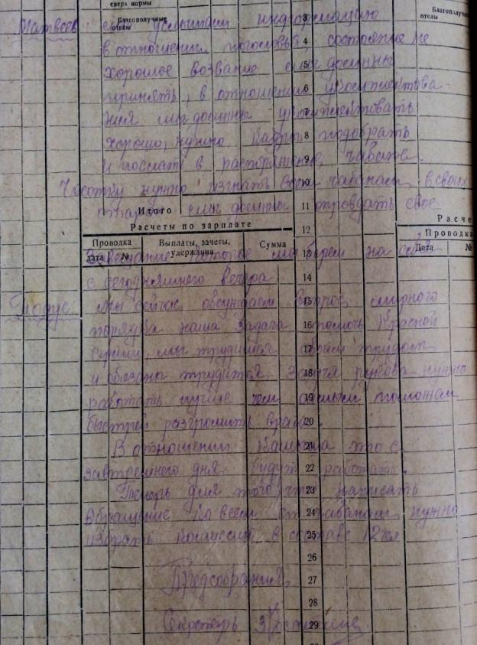

**ПРОТОКОЛ № 1 ПРОИЗВОДСТВЕННОГО ЧАБАНСКОГО СОСТАВА ОВЦЕСОВХОЗА № 3 «АРЗГИРСКИЙ». 1942 год.**

**По документам архивного фонда № 90/р-5635**

**Овцесовхоз «Арзгирский» ОП. 2, Д. 1.**

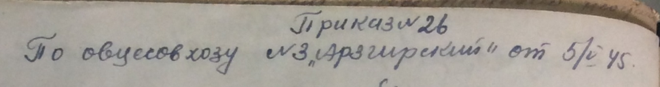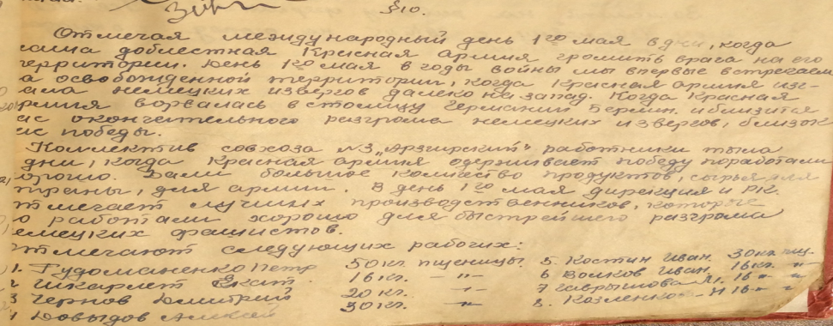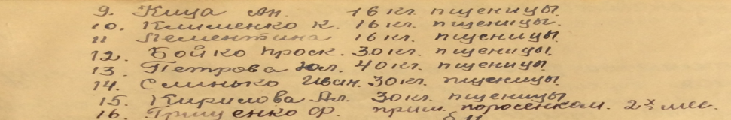

**ПРИКАЗ № 26 ДИРЕКТОРА ОВЦЕСОВХОЗА № 3 «АРЗГИРСКИЙ» ОТ 05.05.1945 ГОДА.**

**По документам архивного фонда № 90/р-5635**

**Овцесовхоз «Арзгирский» ОП. 2, Д. 1.**

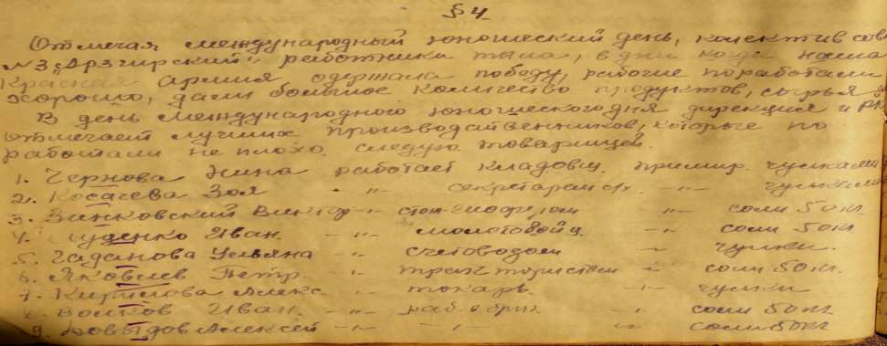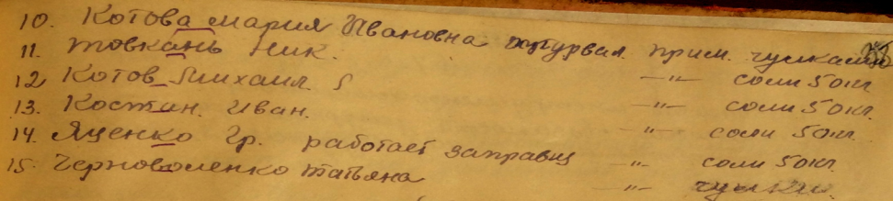

**ПРИКАЗ № 49 ДИРЕКТОРА ОВЦЕСОВХОЗА № 3 «АРЗГИРСКИЙ» ОТ 27.08.1945 ГОДА.**

**По документам архивного фонда № 90/р-5635**

**Овцесовхоз «Арзгирский» ОП. 2, Д. 1.**